第７３回兵庫県高等学校ユース陸上競技対校選手権大会
スタンド使用・清掃・応援について

１ スタンド使用について
(1) バックスタンドの最上段を除く全てのスタンドを使用してもよい。但し、中段通路より下段スタ
ンドに物を置いての場所取りは禁止する。また、メインスタンドでのテント使用は禁止する。
(2) 指定待機場所（事前に決定済み）にシート等を設置する場合は、風などで飛ばされないようにす るとともに、テントを設営する場合は横断幕が隠れないように配慮すること。
（場外の待機場所は一切認めない）
荷物については、持ち帰るか小さくまとめて各指定待機場所に置いてもよい。
(3) サブトラックでのシート敷き及びテントの設置は禁止する。
(4) ロイヤル席及び写真判定室下の記者席への立ち入りは禁止する。
(5) 使用席・指定待機場所は各校で清掃を徹底し、各校準備のゴミ袋で全てのゴミを持ち帰ること。
（ゴミを帰路途中の駅や商業施設等で捨てないこと。）
(6) 無観客であることから撮影禁止区域については設定しない。

２ 各地区指定入場ゲート・指定スタンドについて（下図参照）
(1) ゲート待機場所 〈Ｂ〉東播 〈Ｃ〉西播・神戸 〈Ｄ〉丹有・但馬・淡路・阪神
西播・神戸
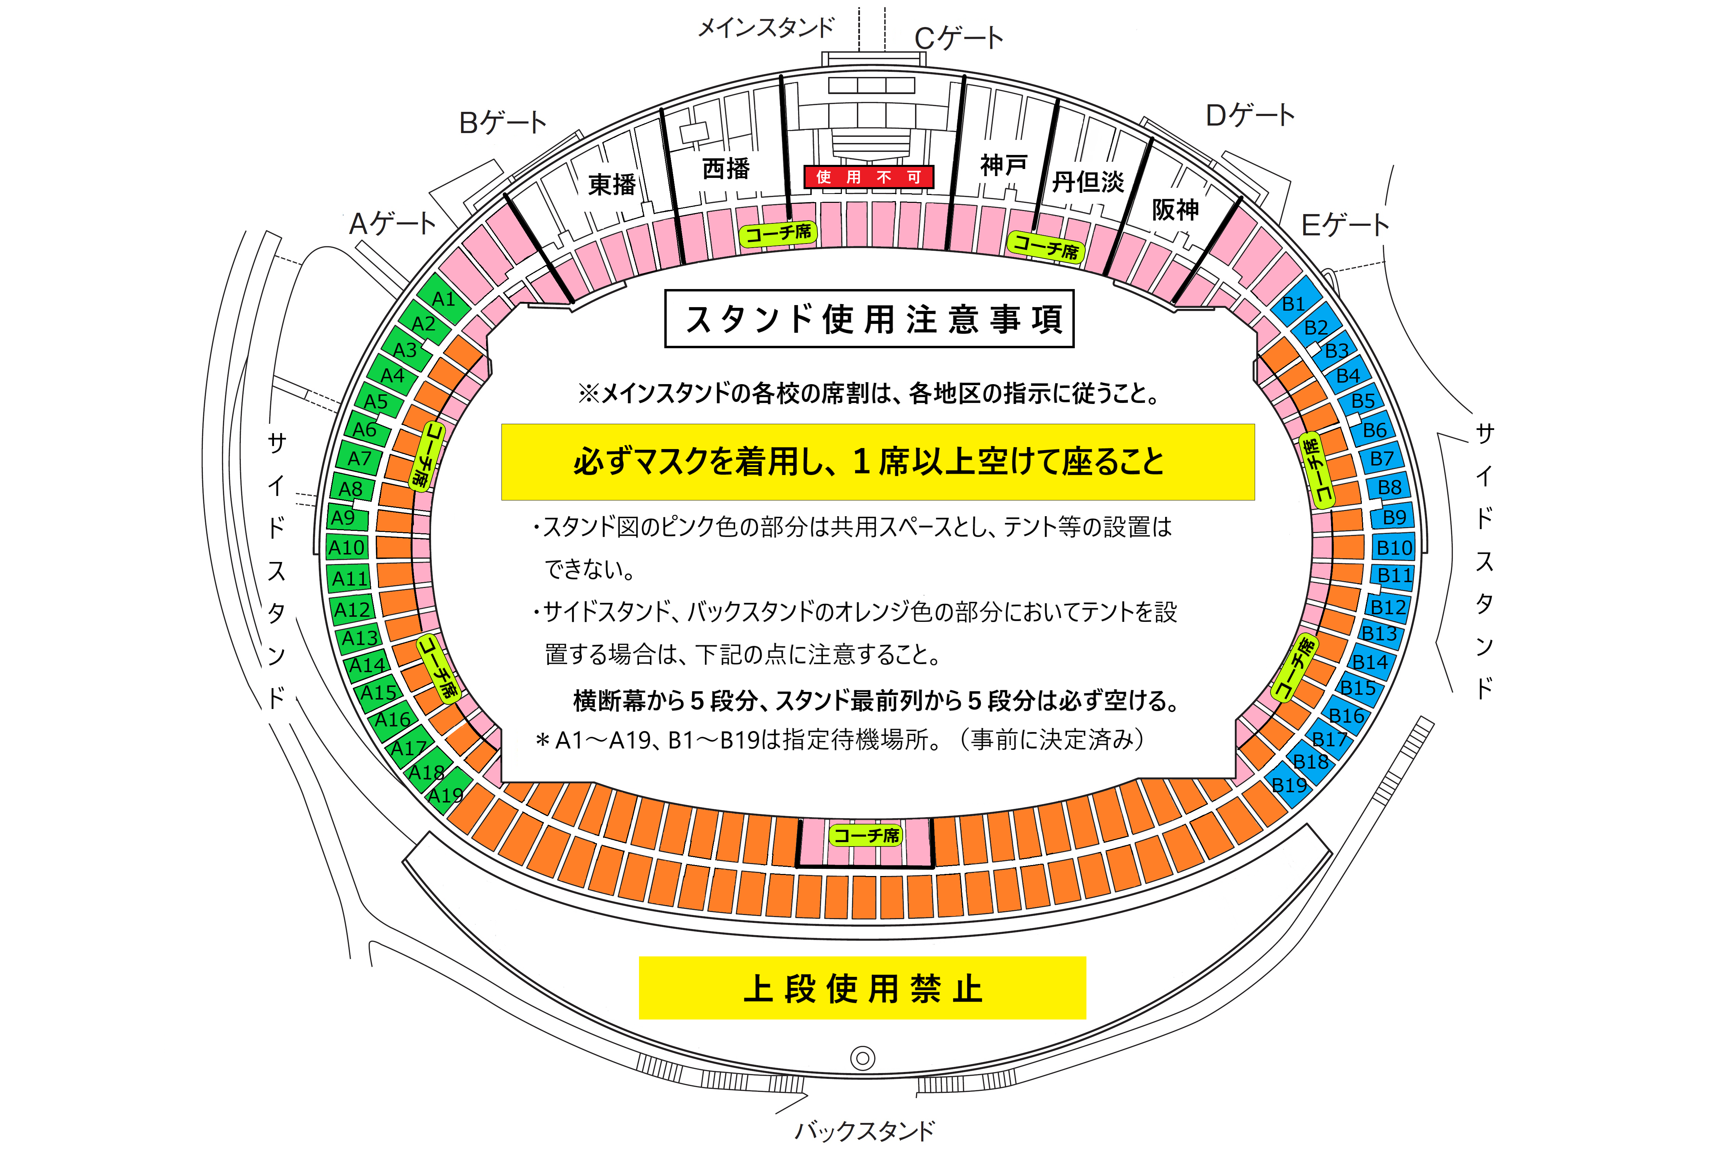
東播
丹但淡・阪神

３ 清掃について
第１日、第２日は生徒による清掃は行わず、顧問による各地区割当スタンドと待機場所の点検
及びトイレ清掃・消毒（場所ごとに担当地区を指定）を行う。
（要領）①スタンドと待機場所等に残ったゴミについては各地区で持ち帰る。
②トイレは便器と床の水撒き清掃・消毒、汚物処理とペーパー補充を行う。
（ゴミ処理については競技場職員が担当）

４ 応援について
(1) 感染防止に配慮し、声を出しての応援（ラップタイムの読み上げを含む）、集団での応援は禁止
する。
(2) トラック競技のスタート時における応援を慎む
こと。
(3) スタンド最前列及び中央通路での立ったままの応援は禁止する。

